DAFTAR RIWAYAT HIDUP
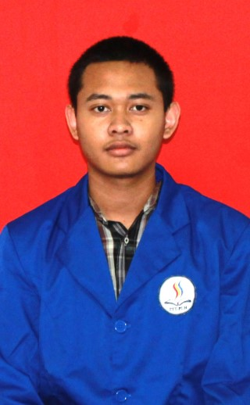

- Data Personal
Nama : Ahmad Waritsi Herla Putra
Tempat tanggal Lahir : Pamekasan, 23 Juni 1996
Jenis Kelamin : Laki-Laki
Umur : 22 Tahun
Agama : Islam
Status Perkawinan : Belum Kawin
Program Studi : S1 Teknik Sipil
Alamat : Dsn Oberran, Desa Murtajih, Kec.
Pademawu Kab. Pamekasan
E-mail : ahmad.waritsi@gmail.com

- Pendidikan
Jenjang | Nama Lembaga | Jurusan | Tahun Lulus
SD | SDN Bartim 1 Pamekasan | - | 2008
SMP | SMPN 5 Pamekasan | - | 2011
SMA | SMAN 1 Pamekasan | IPA | 2014

Demikian Daftar Riwayat Hidup ini dibuat dengan sebenarnya.

Jakarta 13 Agustus 2018
Mahasiswa Ybs.

( Ahmad Waritsi H.P )

